P R I P R A V A N A V Z G O J N O - I Z O B R A Ž E V A L N O D E L O
PREDMET: AI3 RAZRED: 9.a DATUM: 6.12.2023 ŠT. URE: 24

UČITELJICA: Monika Paluc Zamuda
Učna enota | Unit 3: Looking back
Učna tema | Jobs
Učni cilji | Učenci :  - prepoznajo, poimenujejo in opisujejo poklice v angleškem jeziku,  - ustvarjajo slovar poklicev v spletni učilnici in  - usvajajo novo besedišče v angleškem jeziku.
Učne metode | X razgovor X razlaga demonstracija X delo z besedilom  igra vlog didaktična igra pisno ustvarjanje diskusija
Učne oblike | X frontalna X individualna X delo v dvojicah delo v skupinah projektno delo
Učna gradiva, pripomočki, viri | X učbenik delovni zvezek X priročnik za učitelja zgoščenka DVD X internet revije igre i- tabla audiokaseta slike didaktična igra ročna lutka učne kartice
Medpredmetne povezave | DKE
Opombe | ura izvedena v računalniški učilnici

O R G A N I Z A C I J A V Z G O J N O - I Z O B R A Ž E V A L N E G A D E L A
Učitelj: | Učenci:
P/SR/G  1. Uvod  Napovem namen učne ure in učne cilje. Oblikujemo kriterije uspešnosti.  Na spletu pokažem nekaj slik poklicev (aktivacija predznanja).  B/BR  2. Usvajanje nove učne snovi  Podam navodila za delo na spletu in projiciram zaslon .  https://folio.rokus-klett.si/?credit=MESSAGES2UC_NE&pages=34-35  Delo v spletni učilnici: reševanje spletne naloge JOBS na URL povezavi  Ustvarjanje slovarja – podam navodila za delo v spletni učilnici SLOVAR JOBS  3. Utrjevanje učne snovi  Opisi poklicev - NALOGA: Description Jobs UL  4. Evalvacija znanja  H5P Jobs | Poslušajo, sodelujejo.  Poimenujejo poklice, jih opisujejo.  Ogledajo si slike poklicev v učbeniku, dodajo poimenovanja in preverimo rešitve.  Rešujejo nalogo in prtsc naloge oddajo v NALOGA: JOBS online exercise  Dodajo poljuben vnos za svojo črko. Primer: A - an astronaut B – a basketball player  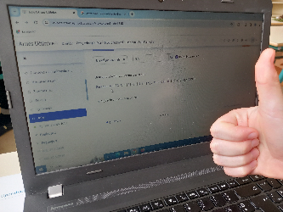  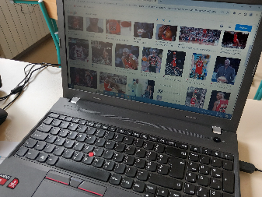  Pregledamo vnose učencev.  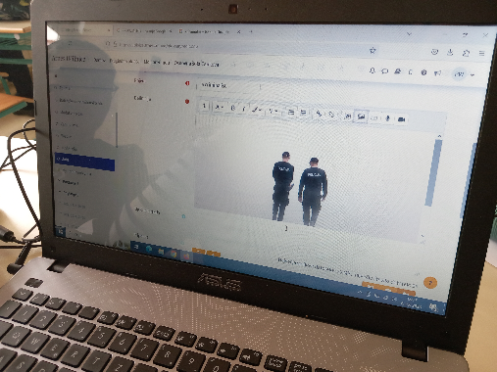  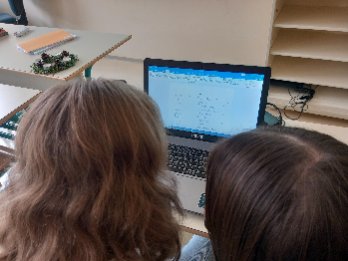  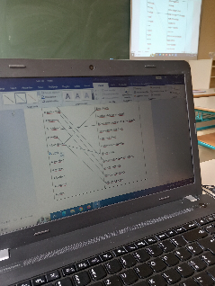  Rešujejo nalogo in shranijo spremembe. Datoteko oddajo v NALOGA: DESCRIPTION JOBS UL  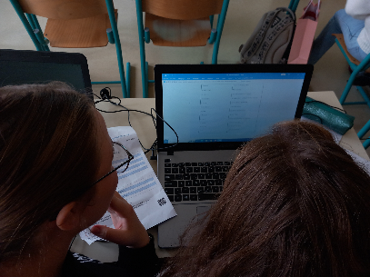        Rešijo nalogo in preverijo svoje znanje. Na podlagi doseženega rezultata se samoocenijo.

